Информация для родителей
Медлительные дети, или куда спешим?
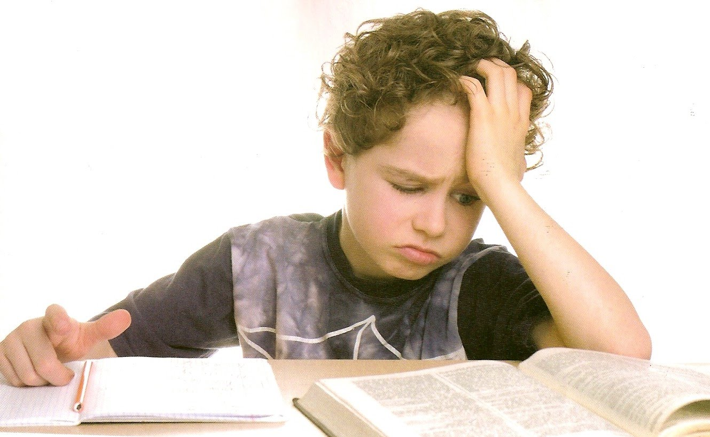

Темп современной жизни предъявляет к человеку свои требования. Успевать, не опаздывать, выполнять несколько дел одновременно, удерживая в памяти многое. Все дети разные. Среди наших малышей есть особая категория – медлительные дети. Они последние съедают завтрак, последние одеваются на прогулку, не успевают дорисовать рисунок, раскрасить картинку и медленнее других читают и считают. Говорят они зачастую тоже медленно, долго подбирая или чуть растягивая слова. Медлительность – не вина ребенка, таковы особенности организации его высшей нервной деятельности.

Спешка, ограничение времени, постоянное «не успеваю» отрицательно влияют на все выполняемые виды деятельности: ребенок хуже читает (допускает большое количество ошибок, запинается), коряво и неразборчиво пишет, плохо воспринимает информацию, произносимую в быстром темпе. Если воспитатель или учитель такого ребенка говорит быстро или просто человек чрезмерно активный и энергичный – ребенок не успевает за объяснением, в результате еще позднее начинает выполнять задание. На вопрос, заданный всей группе детей, такой ребенок, даже зная ответ, просто не успевает его произнести. Если медлительного ребенка понимают, не торопят, позволяют действовать в своем темпе, терпеливо ждут – он не чувствует своей медлительности, не воспринимает ее как недостаток, а значит, может быть вполне успешен во всех видах деятельности. А вот спешка, постоянные упреки в медлительности ведут к серьезным расстройствам нервной системы ребенка. Ощущение хронической нехватки времени может оказаться не по силам медлительному ребенку, постоянное эмоциональное напряжение влияет на состояние сердечного и дыхательного ритма.
В условиях постоянной нехватки времени одни медлительные дети начинают допускать большое количество ошибок, другие – выполняют только часть задания. Выполняя задания в не свойственном ему темпе, такой ребенок утомляется значительно больше сверстников. Но ведь время на отдых, отводимое такому ребенку тоже ограничено – не успев выполнить многое на занятиях, он вынужден наверстывать материал дома.
Известно, что скорость деятельности у медлительных детей значительно ниже, чем у их сверстников (например, они почти в два раза медленнее пишут). Эти дети могут прекрасно знать материал, но не успевать выполнить задание на занятии.

Постоянные требования учителя увеличить темп письма или чтения приводят только к ухудшению почерка и появлению большого количества ошибок. У медлительных детей значительно дольше формируются новые навыки. Им требуется больше времени, чтобы привыкнуть к новой обстановке, новому педагогу, новому виду деятельности.
В условиях группы или класса особенности медлительных детей учесть достаточно сложно, но необходимо. В воспитании и обучении медлительных детей следует соблюдать ряд рекомендаций.
Не торопите и не подгоняйте медлительного ребенка.
Медлительные дети эффективнее работают в привычной для них последовательности действий – выстраивайте структуру занятия с ними и придерживайтесь ее в дальнейшем. Ребенок должен четко знать: самое главное – выполнить работу качественно. Любая спешка и подгонка исключаются!
Объяснения, инструкции должны быть четкими, по возможности краткими, произноситься спокойным голосом, размеренно.
Не стоит сразу задавать ребенку наводящие вопросы, подсказывать ему ответ: дайте ему подумать, собраться с мыслями.
Медлительные дети зачастую не уверены в себе, а значит, нуждаются в поддержке и одобрении.

Полезны для такого ребенка упражнения, направленные на выработку смены скорости движений:
- Хлопки в ладоши, ходьба, постукивание карандашом по столу в разном темпе (по сигналу): медленно, быстро, медленно;
- Выполнение упражнений пальчиковой гимнастики в заданном темпе (медленно или быстро): «ходьба» или «бег» пальчиками по столу, сжимание – разжимание кулачков, щелчки пальцами;
- Выполнение упражнений попеременно одной рукой или двумя руками одновременно.
Чрезвычайно важно, чтобы при ускорении темпа выполнения заданий ребенок не волновался и действовал целенаправленно. Если ребенок суетится, действует хаотично – вы предложили ему непосильно быстрый темп.

